Paukštynas Varėnos rajone

UAB „JONDARA“ atvejo analizė

Vilnius • 2015
PAUKŠTYNAS VARĖNOS R.
UAB „JONDARA“
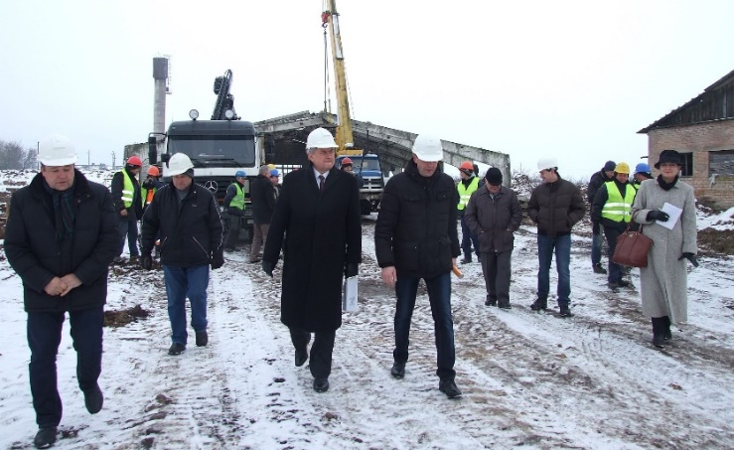
Bendruomenė vs. investuotojas ir valdžia
Alytaus regiono aplinkos apsaugos departamentas 2014 m. spalį patvirtino PAV ataskaitą ir pritarė planuojamos ūkinės veiklos vykdymui pasirinktoje vietoje, o Varėnos r. savivaldybė išdavė paukštyno statybą leidžiantį dokumentą. 2014 m. gruodžio 12 d. pradėti paukštyno statybos darbai. Priešiškai nusiteikusi bendruomenė (Krivilių bendruomenė) apskundė sprendimą pritarti PAV ataskaitai, kreipėsi į teismą, savivaldybės Tarybą ir kitas institucijas su prašymu panaikinti aplinkos apsaugos agentūros sprendimą ir savivaldybės išduotą leidimą. Teismai bendruomenės prašymus atmetė, o 2015 m. Lietuvos Vyriausiasis administracinis teismas neskundžiama nutartimi paliko galioti ankstesnį teismo sprendimą palikti galioti aplinkos apsaugos agentūros sprendimą dėl ūkinės veiklos vykdymo. Projektas įgyvendintas, Melekonių paukštyno statybos baigtos 2015 m. rugsėjo mėn.
www.varena.lt archyno nuotr.

APLINKOS APSAUGA

GINČO OBJEKTAS/NESUTARIMAS
Sanitarinė apsaugos zona (SAZ)
SAZ – aplink stacionarų taršos šaltinį arba keletą jų esanti teritorija, kurioje dėl galimo neigiamo poveikio žmonių sveikatai galioja nustatytos specialiosios žemės naudojimo sąlygos. SAZ tikslas - apsaugoti gyvenamąją aplinką ir žmonių sveikatą nuo taršos, suformuoti sveiką gyvenamąją, darbo ir poilsio aplinką ir kt.
VEIKIANČIOJI PUSĖ | POZICIJOS, TEIGINIAI
BENDRUOMENĖ (Krivilių) | Vietinės bendruomenės pirmininkė teigia, kad fermos nuo gyvenvietės bus nutolusios tik kelis šimtus metrų nuo taršaus objekto ir dėl to gali kilti pavojus žmonių sveikatai:  „Žmonės labai bijo, nes kitoje gyvenvietėje, kur paukštidės jau veikia, padidėjo sergamumas. Taip atsitiko dėl ore padidėjusio amoniako kiekio. Ypač kenčia tie, kurie serga astma“, - pasakojo bendruomenės vadovė.
INVESTUOTOJAS  UAB " Jondara " | UAB „Jondara“ savininkas, seimo narys J. Jagminas savivaldybė tarybos posėdyje teigė, jog Iki Krivilių gyvenvietės yra beveik 1 kilometras. Rėmėsi argumentu, kad niekas iš veterinarijos ir aplinkosaugos specialistų nepateikė jokių pretenzijų dėl galimo vištų fermos žalingo poveikio.
POVEIKIO APLINKAI VERTINIMO ATASKAITA | Artimiausios sodybos nuo planuojamos teritorijos nutolusios apie 320 metrų atstumu. Pagal vienu metu auginamų broilerių skaičių, kuris yra mažesnis už 300 SG įmonei sanitarinė apsaugos zona nenustatoma. Tačiau PAV ataskaitoje nurodyta, kad ribinės kvapų vertės retkarčiais bus viršijamos 100 m. atstumu nuo paukštyno, o kvapo slenkstinė vertė bus fiksuojama iki 400 m. atstumu.

GINČO OBJEKTAS/NESUTARIMAS
Oro tarša/kvapai
Oro tarša – žmonėms, kitiems gyviems organizmams ir gyvajai gamtai kenksmingų medžiagų išmetimas į atmosferą (sieros dioksidas, azoto dioksidas, anglies monoksidas ir kt.). Aplinkos oro užterštumo, ekosistemų ir augmenijos apsaugai nustatytos oro taršos ribinės vertės (mokslinėmis žiniomis pagrįstas užterštumo lygis, nustatytas siekiant išvengti, užkirsti kelią ir sumažinti kenksmingą poveikį žmogaus sveikatai ir/ar aplinkai), kurių negalima viršyti nei gyventojui, nei įmonėms.
VEIKIANTI PUSĖ | POZICIJOS, TEIGINIAI
BENDRUOMENĖ | Bendruomenė protestuoja prieš šalia kaimo, už 600 metrų, statyti planuojamą paukštyną – baiminamasi nemalonių kvapų ir ligų> Taipogi išreiškiamas susirūpinimas ar dėl išskiriamo amoniako nenukentės ekologiniai ūkiai.  Kaip argumentą savo būgštavimams pagrįsti, bendruomenė nurodo, kad gretimame kaime, kur veikia vištų ferma, gerokai padidėjo sergamumas, per metus mirė net trys žmonės, dirbę toje fermoje.  Bendruomenė kreipėsi į teismą, prašydama sustabdyti išduotą leidimą paukštyno veiklai motyvuodama tuo jog dėl taršos bus padaryta žala aplinkai ir žmonių sveikatai.
INVESTUOTOJAS  UAB " Jondara " | Neigia bendruomenės išsakytus būgštavimus dėl taršos poveikio, remiasi PAV ataskaita ir tuo, kad nebuvo pateikta jokių pretenzijų iš aplinkosauginių institucijų.
SAVIVALDYBĖS TARYBOS NARIAI | Opozicijoje esantys savivaldybės tarybos nariai ragino kitus tarybos narius atkreipti dėmesį į kylančias grėsmes, kad dėl didelio amoniako kiekio, išsiskiriančio iš paukštyno, bus daroma didelė žala ekologiniams ūkiams. Ypač didelė žala teks už 50 metrų įsikūrusiam pieno ūkiui. Iš paukštyno išsiskiriantys amoniako garai sąlygoja rūgščių kritulių iškritimą, kurie galiausiai kenkia visai eko sistemai. Vieno iš tarybos narių, J. Baublio teigimu, poveikio aplinkai vertinimo ataskaitoje yra nenustatyta teršalų kiekio ir kvapo koncentracija, jo paplitimas teritorijoje, t.y. nežinomas jo poveikis žmonių sveikatai.
SAVIVALDYBĖS MERAS | Varėnos rajono savivaldybės meras Vidas Mikalauskas teigė, jog „aplinkosaugininkų, higienos ir poveikį aplinkai tyrusių specialistų išvados yra teigiamos, todėl mes neturime jokio kito pasirinkimo, kaip tik pritarti planams atidaryti naują paukštyną“.  Į gyventojų baimę dėl būsimo smarvės meras atsako paprastai: „Čia kaimas, kai mėžia, visada smirda.“
POVEIKIO APLINKAI VERTINIMO ATASKAITA | PAV ataskaitoje nurodoma, kad ribinė kvapo koncentracija, pusės valandos vidurkio  intervale, bus viršijama paukštyno teritorijos ribose ir iki 100 m atstumu nuo teritorijos rytines ribos. Kvapo slenkstinė vertė fiksuojama iki 400 m. atstumu nuo paukštyno teritorijos ribos.
TEISMAS | Lietuvos vyriausiasis administracinis teismas atmetė bendruomenės prašymą sustabdyti išduotą leidimą paukštyno veiklai motyvuodamas tuo jog nėra pakankamai įrodymų, jog bus padaryta žala aplinkai ir žmonių sveikatai.

IŠVADOS

Pagrindiniai argumentai, kuriuos išsakė bendruomenė, kovodama prieš vištų fermos atsiradimą kaimo pašonėje - tai pavojus aplinkai ir žmonių sveikatai dėl smarvės bei oro taršos amoniako dujomis, sklindančiomis iš paukštyno. Nors planuojamos ūkinės veiklos mastas yra toks, kuriam nėra nustatyta privaloma sanitarinė apsaugos zona, visgi PAV ataskaitoje minima, kad ribinė kvapo koncentracija, pusės valandos vidurkio intervale, bus viršijama paukštyno teritorijos ribose ir iki 100 m atstumu nuo teritorijos rytines ribos, na o kvapą galima užuosti iki 400 m. atstumu nuo teritorijos ribos.
Kadangi teismas remiasi galiojančiais įstatymais ir patvirtintais faktais, todėl bendruomenės prašymas panaikinti leidimą paukštyno veiklai dėl galimo žalingo poveikio aplinkai ir žmonių sveikatai buvo atmestas motyvuojant tuo, jog bendruomenė nepateikė tam pakankamų įrodymų.

EKONOMINĖ-SOCIALINĖ APLINKA

EKONOMINĖS – SOCIALINĖS APLINKOS VERTINIMAS
Varėnos rajono savivaldybė | Investuotojas ( UAB „Jondara“)

Investicijos – investicijos į paukštyną didina investicijų lygį ir skatina naudoti pažangias technologijas ūkyje
Koks investicijų lygis savivaldybėje?  - Materialinės investicijos Varėnos r. sav. 2013 m. buvo 22,642 mln. eurų (vidutiniškai vienai savivaldybei tenka 85,859 mln. eurų materialinių investicijų); bendras investicijų lygis per 2006–2013 m. padidėjo 20,2 proc. – nuo 18,836 iki 22,642 mln. eurų. 2006–2013 m. bendras sukauptų materialinių investicijų kiekis savivaldybėje buvo 179,02 mln. eurų (vidutiniškai per vienus metus investuota 22,378 mln. eurų);  - Materialinės investicijos, tenkančios vienam gyventojui, Varėnos r. sav. 2013 m. buvo 937 eurai (šalyje – 1 742 eurai); investicijos, tenkančios vienam gyventojui, savivaldybėje 2004–2013 m. išaugo 140,2 proc. – nuo 390 iki 937 eurų. | Kiek investuota į paukštyną Varėnos sav.?  - 2013–2015 m. investuota apie 2,896 mln. eurų (10 mln. litų). Vidutiniškai per vienus metus investuota apie 0,965 mln. eurų.  - Planuotos investicijos po 2015 m.: investicijos į poveikio aplinkai vertinimą (PAV) numatytas priemones, tačiau suma nėra fiksuota, ji priklauso nuo skirtingų faktorių.  Pažangios technologijos ūkyje:  - Dauguma procesų ūkyje yra mechanizuoti, tarp jų girdyklos ir lesyklos. Taip pat yra naudojami probiotikai taršos kiekiui sumažinti ir modernus kompiuterinių programų paketas naudojamas teršalų sklaidos modeliavimui atlikti.
DARBO UŽMOKESTIS IR DARBO VIETOS – investicijomis kuriamos darbo vietos, mažinamas nedarbas
Kokia nedarbo situacija savivaldybėje?  - Nedarbo lygis Varėnos sav. 2014 m. buvo 11,1 proc. (tai 1,6 proc. punkto didesnis nedarbo lygis nei bendras šalies nedarbo lygis, kuris yra 9,5 proc.); 2004–2014 m. nedarbo lygis Varėnos r. sav. padidėjo 50 proc. punkto – nuo 7,4 iki 11,1 proc. Tačiau verta paminėti kad 2010 nedarbo lygis buvo pasiekes 17 proc. ir nuo to laiko stabiliai mažėja.  - Registruoti bedarbių skaičius Varėnos sav. 2014 m. buvo apie 1 600 (vidutiniškai vienai savivaldybei tenka 2 883 registruoti bedarbiai); 2004–2014 m. registruotų bedarbių skaičius Varėnos r. sav. padidėjo 33,3 proc. – nuo 1 200 iki 1 600.  Koks darbo užmokestis mokamas savivaldybėje?  - Vidutinis bruto darbo užmokestis Varėnos r. sav. 2014 m. buvo 521,9 eurai (tai 155,5 eurų mažesnis užmokestis nei bendras šalies vidutinis bruto darbo užmokestis, kuris yra 677,4 eurai); 2004–2014 m. užmokestis Varėnos r. sav. išaugo 95,7 proc. – nuo 266,7 iki 521,9 euro. | Kiek naujų darbo vietų sukurta vėjo jegainių parke?  - Paukštynas Varėnos sav. sukūrė 8 darbo vietas.  Koks bendras darbuotojų skaičius Įmonėje?  - Bendras įmonės darbuotuojų skaičius po visą Lietuvą yra 25.
MOKESČIAI – verslas ir dirbantys žmonės moka mokesčius į valstybės ir savivaldybių biudžetą
Kiek į savivaldybės biudžetą sumokama mokesčių?  - Į savivaldybės biudžetą sumokėti ir įskaityti mokesčiai: 2014 m. į Varėnos r. sav.s biudžetą iš viso sumokėta 8,641 mln. eurų mokesčių (į vienos savivaldybės biudžetą vidutiniškai sumokama 17,948 mln. eurų mokesčių); 2007–2014 m. į Varėnos r. sav.s biudžetą įskaitytų mokesčių suma išaugo 11,7 proc. – nuo 7,734 iki 8,641 mln. eurų. | Kiek iš viso Įmonė sumoka mokesčių į valstybės ir savivaldybės biudžetus?  - Kasmet tokio dydžio paukštidės kaip UAB „Jondara“ atidarytas paukštynas Varėnos r. papildo valstybės ir savivaldybės biudžetą 115,85 tūkst. eurų (400 tūkst. litų).
SOCIALINĖ GEROVĖ – kaip verslas prisideda prie vietinės socialinės gerovės
Kokia socialinė situacija savivaldybėje?  - Gyventojai: 2015 m. pradžioje Varėnos r. sav. turėjo 23 528 gyventojų (vidutiniškai vienai savivaldybei tenka 48 688 visų šalies gyventojų). 2005–2015 m. Varėnos r. sav.s gyventojų skaičius sumažėjo 20 proc. – nuo 29 427 iki 23 528.  - Socialinės paramos gavėjai: 2014 m. Varėnos r. sav. buvo 1 843 socialinės pašalpos gavėjai (vidutiniškai vienai savivaldybei tenka 2 335 socialinės pašalpos gavėjai); 2004–2014 m. socialinės pašalpos gavėjų skaičius Varėnos r. sav. išaugo 19,5 proc – nuo 1 542 iki 1 843.  - Tarptautinė ir vidinė emigracija: 2014 m. iš Varėnos r. sav.s išvyko 762 gyventojai, t. y. 3,2 proc. visų savivaldybės gyventojų (palyginus, 2014 m. šalyje emigravo 3,3 proc. visų šalies gyventojų; vidutiniškai vienai savivaldybei tenka 1 634 į kitą savivaldybę ar užsienį išvykę gyventojai); 2004–2014 m. iš Varėnos r. sav.s išvykusių gyventojų skaičius sumažėjo 12,1 proc. – nuo 867 iki 762. | Kaip Įmonės veikla prisideda prie vietinės bendruomenės puoselėjimo, socialinių projektų, aplinkos tvarkymo, paramos?  - Įmonės teikiama parama bendruomenei: įmonė pasižadėjo remti bendruomenę bei palaikyti draugiškus santykius. Taip pat sumažinti neigiamą teršalų poveikį aplinkai ir garsų sukeliamą diskomfortą. Viena iš papildomų priemonių yra lapuočiai ir visžaliai medžiai, kuriais bus apsodintas paukštyno teritorijos sklypas.

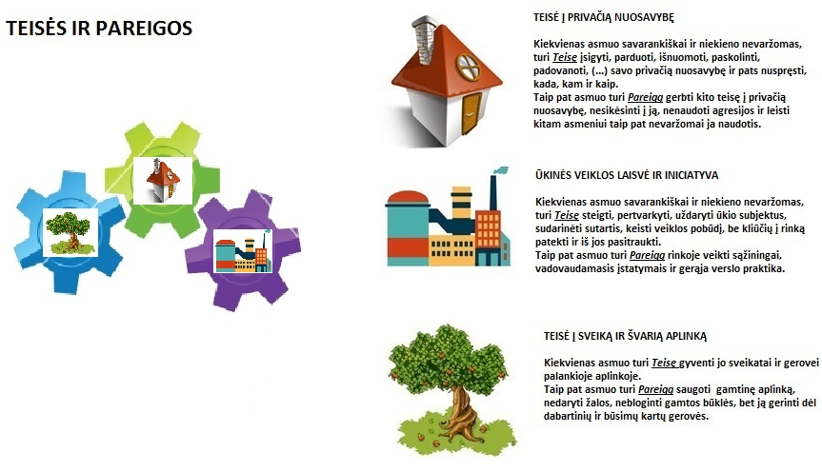
TEISĖ Į PRIVAČIĄ NUOSAVYBĘ
INVESTUOTOJAS  (UAB „Jondara“) | Teisė:  Įsigyti žemės ir joje statyti paukštyną.  Pareiga:  - Prieš pradedant bet kurią ūkinę veiklą (viščiukų broilerių auginimą), kuri gali turėti akivaizdų poveikį aplinkai ir gyventojų sveikatai, turi būti atliekamas poveikio aplinkai įvertinimas;  - Užtikrinti, kad būtų laikomasi aplinkosauginių reikalavimų;  - paisyti greta gyvenančių asmenų teisių nevaržomai naudotis savo privačia nuosavybe (oriai, patogiai, saugiai naudotis gyvenamąja erdve).
BENDRUOMENĖ  (Krivilių bendruomenė) | Teisė:  į privačią nuosavybę (gyvenamąją erdvę) ir orų naudojimąsi ja patogiai, saugiai, be jokių išorinių trukdžių, kurie galėtų bet kokiu būdu šią teisę suvaržyti.  Pareiga:  Paisyti greta įsikūrusio investuotojo teisės naudotis savo privačia nuosavybe (nevaržomai naudoti, valdyti ir disponuoti paukštynu) ir teisėtų interesų (lūkesčio, kad greta gyvenanti bendruomenė teisės naudotis savo privačia nuosavybe tyčia nevaržys).
ŪKINĖS VEIKLOS LAISVĖ IR INICIATYVA
INVESTUOTOJAS  (UAB „Jondara“) | Teisė: Įsigyti ar išsinuomoti žemės sklypus ir juose statyti paukštyną.  Pareiga: Užtikrinti PAV procedūros atlikimą.
BENDRUOMENĖ  (Krivilių bendruomenė) | Teisė:  - Būti tinkamai informuota apie fermų statybą ir planuojamą ūkinę veiklą;  - teisė dėl planuojamos veiklos pateikti motyvuotą nuomonę PAV procese, taip pat TIPK išdavimo procese;  - kreiptis į teismą su prašymu panaikinti Įmonei išduotą leidimą.  Pareiga:  Įsitraukti į procesą pagal nustatytą tvarką, aktyviai domėtis ir bendradarbiauti su investuotoju bei valdžia.
APLINKOS APSAUGOS AGENTŪROS TARŠOS PREVENCIJOS IR LEIDIMŲ DEPARTAMENTO ALYTAUS SKYRIUS | Teisė:  - Vertinti PAV programą;  - įvertinti visuomenės nuomonę pagal jos pagrįstumą ir atsižvelgti į ją arba ne;  - patvirtinti/atsisakyti patvirtinti PAV ataskaitą (priklausomai nuo situacijos), taigi užkirsti kelią ūkinės veiklos plėtrai.  Pareiga:  - Atlikti PAV atranką;  - informuoti visuomenę apie PAV ir įtraukti ją į rengimo procesą;  - patvirtinti PAV ataskaitą (priklausomai nuo situacijos), taigi atverti kelią ūkinės veiklos plėtrai.
ŠILUTĖS RAJONO SAVIVALDYBĖ | Pareiga:  Patvirtinti tokį detalųjį planą, kuris atitiktų visus įstatymų reikalavimus
TEISĖ Į SVEIKĄ IR ŠVARIĄ APLINKĄ
BENDRUOMENĖ |  | Teisė:  - Gauti bet kokią informaciją, kuria disponuoja viešasis subjektas (išskyrus atvejus, kai ši informacija yra konfidenciali);  - gauti informaciją apie save;  - gauti informaciją apie šalia vykdomą ūkinę veiklą;  - pateikti nuomonę ir dalyvauti susitikimuose bei svarstymuose dėl juos galimai įtakojančios ūkinės veiklos.  Pareiga:  Motyvuoti, argumentuoti ir pagrįsti savo nuomonę.

http://verslas.lrytas.lt/rinkos-pulsas/kaimieciams-nepatinka-ne-tik-kiauliu-bet-ir-vistu-kaimynyste-201306041522.htm
Varėnos raj. savivaldybės Tarybos posėdžio protokolas TVII-11 (20), 2012 12 27;
SG-sutartinių gyvulių skaičius
PAV ataskaita
http://www.lrt.lt/naujienos/ekonomika/4/42336
Varėnos raj. savivaldybės Tarybos posėdžio protokolas TVII-11 (20), 2012 12 27;
LIETUVOS VYRIAUSIOJO ADMINISTRACINIO TEISMO nutartis 2015 04 01
Varėnos raj. savivaldybės Tarybos posėdžio protokolas TVII-11 (20), 2012 12 27;
http://www.giruzis.lt/naujienos/planuojamas-paukstynas-pavojus-sveikatai
http://verslas.lrytas.lt/rinkos-pulsas/kaimieciams-nepatinka-ne-tik-kiauliu-bet-ir-vistu-kaimynyste-201306041522.htm
PAV ataskaita
LIETUVOS VYRIAUSIOJO ADMINISTRACINIO TEISMO nutartis 2015 04 01
Įmonės veiklos aprašymas. Prieiga per internetą: http://gamta.lt/files/Informacija%20apie%20priimt%C4%85%20sprendim%C4%85%20d%C4%97l%20UAB%20Jondara%20paukstyna%20Melekoniu%20k.pdf;
Darbuotojų skaičius. Prieiga per internetą: http://rekvizitai.vz.lt/imone/uab_jondara/
Informacija apie mokesčius. Priega per internetą: http://verslas.lrytas.lt/rinkos-pulsas/kaimieciams-nepatinka-ne-tik-kiauliu-bet-ir-vistu-kaimynyste-201306041522.htm
Įmonės socialinė atsakomybė. Prieiga per internetą: http://gamta.lt/files/Informacija%20apie%20priimt%C4%85%20sprendim%C4%85%20d%C4%97l%20UAB%20Jondara%20paukstyna%20Melekoniu%20k.pdf
PAV – poveikio aplinkai vertinimas. 2005 m. birželio 21 d. Poveikio aplinkai vertinimo įstatymo (atvejui aktuali redakcija) 2 str. 2 d.: „Planuojama ūkinė veikla - naujų statinių statyba, esamų statinių rekonstravimas, naujų technologijų įdiegimas, gamybos proceso ir technologinės įrangos modernizavimas ar keitimas, gamybos būdo, produkcijos kiekio (masto) ar rūšies pakeitimas, žemės gelmių ir kitų gamtos išteklių naudojimas, taip pat žemėtvarkos, miškotvarkos, vandentvarkos bei kituose projektuose numatoma ūkinė veikla.“; 4str.: „PAV tikslas - nustatyti, apibūdinti ir įvertinti galimą planuojamos ūkinės veiklos poveikį visuomenės sveikatai, aplinkos komponentams (gyvūnijai ir augalijai, dirvožemiui, žemės paviršiui ir jos gelmėms, orui, vandeniui, kt.) ir jų tarpusavio sąveikai, sumažinti planuojamos ūkinės veiklos neigiamą poveikį arba šio poveikio išvengti bei nustatyti, ar planuojama ūkinė veikla, įvertinus jos pobūdį ir poveikį aplinkai, leistina pasirinktoje vietoje.

